*Закончите предложения, выбрав необходимую форму глагола «aller» и заменив изображение словом:*

1. Monsieur Smith ____ à Paris. Il prend le 

2. Madame Bernard ____ à la gare. Elle prend la 

3. Claude et Michèle ____ au lycée. Elles prennent le 

4. David et Anthony ____ à la maison. Ils prennent le 

5. Madame Bernard ____ à Londres. Elle ne prend pas le  , elle ne prend pas sa  , elle prend l’ 

6. Je ____ à l’école. Je prends le 

7. Tu ____ au parc. Tu prends le 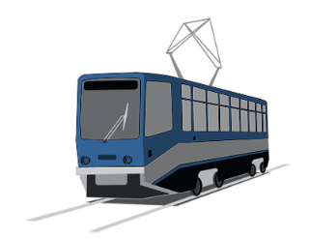

8. Vous ____ au restaurant. Vous prennez la 

9. Nous ____ à Bordeaux. Nous prenons le 